МБДОУ «Детский сад общеразвивающего вида №130» г. Курск
учитель-логопед
Быкова Анастасия Андреевна

Методика по формированию коммуникативных навыков
у детей 3-х-4-х лет «Речевой кроссфит»

Сегодня появилась тенденция к позднему появлению активной речи у детей 3-х 4-х лет. Как отмечают специалисты, большинство родителей мало общаются с детьми, практически не читают им книг, растет количество детей с задержкой речевого развития. В связи с этим появилась необходимость в создании методики по формированию коммуникативных навыков у детей 3-х – 4-х лет с нарушениями речи «Речевой кроссфит».
Данная методика реализуется на индивидуальных занятиях и включает в себя: логоритмику, пальчиковую, артикуляционную, дыхательную, звукоподражательную гимнастику.
Термин «кроссфит» был заимствован из спорта. Это комплекс специальных упражнений, направленных на развитие всех групп мышц ребенка, выносливости и силы.
Речевой кроссфит – это специально организованные игровые упражнения с использованием артикуляционной, дыхательной и пальчиковой гимнастики, а также игр с речевым сопровождением.
В течение всего занятия используется игрушка-говорушка Лягушонок. Красочная и необычная игрушка привлекает внимание детей. Во время занятия кукла становится другом для ребенка, с которым он играет и учится.

Начало каждого занятия это выполнение логоритмических упражнений. Логоритмика направлена на развитие высших психических функций, развитие двигательных навыков, координаций движений.
После разминки начинается основная честь занятия, где ребенку предлагаются игры на пальчиковых тренажерах.
Настольный тренажер «Лесенка».

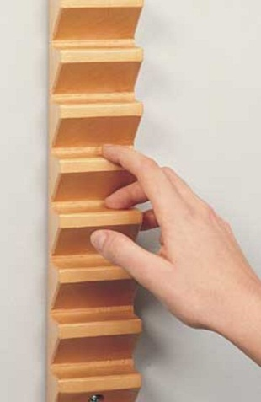
Цель: развитие пальцев рук, в частности, движения суставов.
Работа на тренажере: взрослый читает стихотворение, пальцы рук изображают ноги человека. На каждое слово пальцы «шагают» вверх или вниз по ступенькам.
Ход работы:
Взрослый: «Поставьте 2 пальца внизу лестницы и «поднимайтесь» по лестнице вверх, переставляя пальцы по очереди».
В гору лезут альпинисты,
Вниз летят парашютисты,
Вверх стремятся скалолазы,
В море рвутся водолазы.
Постепенно можно усложнить задачу: переставлять по очереди все пять пальцев, а потом добавить вторую руку.
Настольный тренажер «Сенсорные дорожки».
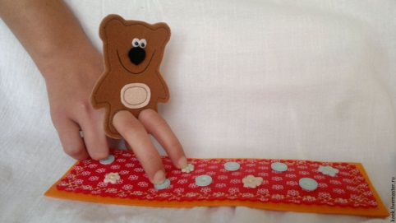

Цель: способствует развитию речевого взаимодействия
Работа на тренажере: по данным дорожкам пальцы могут шагать как по очереди, так и все пять пальцев руки.
Ход работы: поставьте пальцы на дорожку. На каждое слово «нажимайте» на кнопку (пуговицу) пальцами по очереди. Работают все пять пальцев руки. Потом повторить задание с другой рукой.
Раз – кружок, два – кружок.
Раз шажок, два – шажок.
Наши пальчики шагают,
На кружочки наступают.
Раз, два, три, четыре, пять –
Ходят пальчики опять.
От мизинца - до большого
А потом к мизинцу снова.
Любая тренировка не обходится без силовой нагрузки.
Тренажер «Кистевой эспандер».

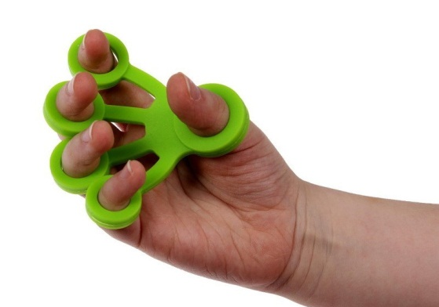
Цель: развитие мышечной силы пальцев рук и фонематического слуха.
Ход работы: надеваем эспандер на пальцы. Поочередно, разжимает и сжимает руку на каждое слово стихотворения.
Мячик сжать поможет нам
Сила с волей пополам.
Станут пальчики сильней,
А головушка умней.
У детей четвертого года жизни слабо развиты органы артикуляции. Для выработки правильных и полноценных движений необходимо проводить артикуляционную гимнастику. Для детей 3-х – 4-х лет артикуляционную гимнастику необходимо начинать с простых упражнений. С помощью игрушки-говорушки Лягушонок можно показать ребенку правильность выполнения артикуляционных укладов.
- Упражнение «Ворота» – Открываем и закрываем рот.
- Упражнение «Штанга» (качели) – Движение языков вверх, вниз.
- Упражнение «Щетка» (часики) – Движение языков вправо, влево;
- Упражнение «Щетка» (чистим зубы) – Движение языком вправо, влево за нижними и верхними зубами.
- Упражнение «Парус» (парус) – широкий язык удерживаем за верхними зубами.
- Упражнение «Метание» (змея) – Вытянуть узкий язык вперед дотянуться до какого-либо предмета или игрушки.
Для формирования целенаправленной воздушной струи на каждом занятии необходимо выполнять дыхательную гимнастику.
Игра «Попади в цель».
Ход игры: положить перед собой вату. Сделать глубокий вдох. Плавно выдыхая, необходимо подуть на комок ваты так, чтобы попасть в центр мишени.
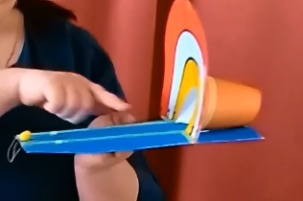
Занятие необходимо завершать звукоподражательной гимнастикой. Ее цель: закрепление правильной артикуляции звуков на основе звукоподражания.
Ход работы: На крышках нарисованы предметы, которые имитируют различные звуки (на примере звука [у]). Взрослый читает стихотворения, а ребенок находит на крышке изображение заданного предмета, затем закручивает крышечку и произносит звук заданный звук.

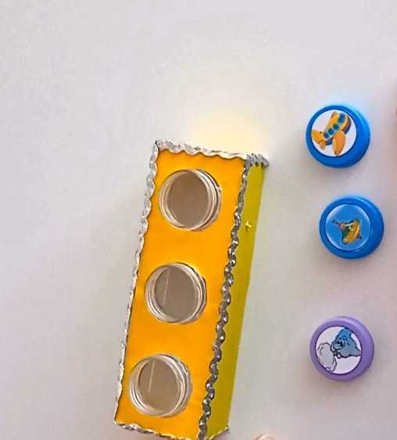
Самолет летит,
Очень громко гудит: «У-у-у-у!».
Юла кружится и поет,
И гудит, как самолет: у-у-у.
Тихо ветер задувает
И снежинки поднимает: «У-у-у-у».
Таким образом, данная методика «Речевой кроссфит» делает занятие с младшими дошкольниками интересными, увлекательными и эмоциональными.

